Synchronous RTS Engines and a Tale of Desyncs
同步式RTS引擎和不同步的故事

作者：Forrest Smith / July 21, 2011

翻译整理：stanleyluo
又。。。一次偶然在网上看到此文边看边翻了，分享之，水平有限难免有误，请各位大神指点！

您是否玩过星际或最高指挥官这类游戏？有没有在玩的时候遇到过“检测到不同步”的报错信息随之游戏就结束了？你知道那是啥意思么？实际上那是由RTS游戏常用的一种引擎架构引起的。
这方面的经验源自于我当时为Gas Powered游戏公司开发最高指挥官"Supreme Commander"引擎的经历。星际和魔兽3在beta阶段曾有不同步的bug，因此它们是以同一种方式工作的。为简单起见，这里我专门从这一点来讨论SupCom引擎，寻找SupCom引擎和其它游戏的相似之处则留给读者做为练习。
需求
首先第一件事，我们的游戏有什么要求？为便于了解，这里放一个最高指挥官的预告片（译者，显示不了，这里找两张游戏截图好了）。
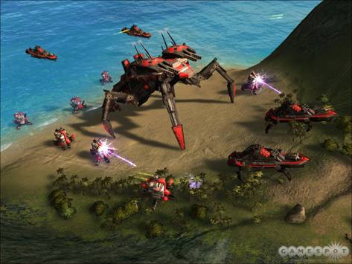
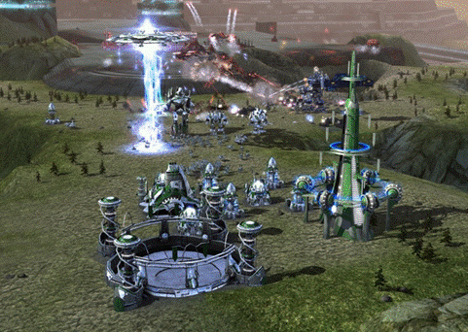
游戏支持8个玩家在互联网上操作军团的上百个单元进行多人游戏。这样单个游戏中就会有上千的游戏元素。擦，这种FPS Client/Server架构显然跑不起来，这么多游戏对象将需要增加几个数量级以上的带宽。
如何才能完成这一壮举？

同步式引擎架构Synchronous Engine Architecture
使用同步式锁步结构（synchronous lockstep architecture）！同步式引擎中所有客户端在完全相同的帧率中执行完全相同的代码。这么理解，SupCom的8玩家游戏中的每个玩家都复制有相同的游戏状态及程序指令，在网络间传送的是玩家的操作输入而不再是每个游戏单元的状态信息（位置，血量等）。如果所有玩家有相同的游戏状态并处理相同的输入则它们的输出状态也必然是相同的。
许多游戏的即时回放功能原理也是相似的。你有没有对即时回放文件的尺寸如此之小感到过惊奇？那是因为文件内容只需要保存玩家的输入信息。只需简单的让游戏用这些文件里的输入数据再跑一次得到的结果是完全一致的。这也是为什么在游戏打了补丁后不能重放了，或不能频繁重放的原因；同时也是RTS游戏为什么不允许在游戏过程中再加入玩家的原因，如果玩家需要在中途加入游戏，那需要同步整个游戏的状态，如果游戏中有3000个对象这数据就太大了。

分层 Layers
看看最高指挥官的录像，您认为游戏是以什么样的帧率运行的？正确的答案是10帧每秒！等等，什么？看起来比你所说的10fps要高得多！其实对也不对，因为游戏实际上是运行在两个隔离的帧率上。
SupCom引擎使用两个层：模拟层（逻辑层）和用户层（表现层）（simulation and users）。模拟层始终以固定的10fps的帧率运行，这才是真正的游戏逻辑。所有的游戏单元，所有的AI和所有的物理效果都以仅仅10hz的速度在SimTick函数中更新。每次SimTick需要在100ms内跑完否则游戏就会慢下来。在多人游戏时，如果某个玩家不能在100ms中完整的处理完SimTick函数，则所有的玩家都会停顿并不得不进行等待。
用户层使用满速帧率运行，本层完全用于展现。用户界面，渲染，动画，以及游戏单元的位置都运行在流畅的60fps。每个UserTick以可变的增量时长进行更新，用于插入游戏状态信息（比如游戏单元的位置变化）。这就是为什么游戏玩起来感觉流畅的原因，其实后台处理速度是偷偷放慢的。

确定性Determinism
等一下，聪明的读者哭了！如果每个客户端要独立更新游戏状态，那是否意味着游戏模拟必须是完全确定的？确实是，那不是很困难？是的，现代世界中的多线程处理甚至更困难。
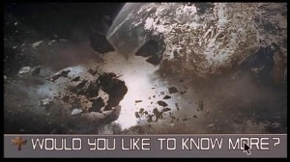
创造一个确定的游戏，很多头疼的问题源于浮点数。要深入这一话题我推荐阅读Glenn Fieldler的好贴：浮点数的确定性。
在Elijah的评论中讨论了最高指挥官。将cpu限定在严格遵循IEEE754标准上，能搞定这个问题，需要付出性能成本且游戏不允许执行带有未定义结果的操作。但能不这样做还能怎么样呢？

固有延迟Inherent Latency
同步式多人游戏有一些明显的缺点。除了要创建一个具有大量确定性的游戏模拟的复杂性，也有一些要求输入延迟。如何让多人游戏中的每个客户端更新相同的游戏状态，并且只需要处理输入操作。这意味着任何新的输入都不能被单独处理，必须等到所有客户端协定后在某一时刻去处理!
比如三个玩家A，B和C。都运行在SimTick 1时刻，此时玩家A发起一次攻击指令，UI立即通过UserTick在60hz以于刷新响应。在单机游戏中这次的攻击指令将在SimTick2中被处理（0-100ms延迟），这里所有三个玩家必须在同一个SimTick执行指令来取得相同的输出结果。所以在这里玩家A并不在SimTick2执行指令，而是发送一个网络包把指令带给玩家B和C，再在SimTick4执行（200-300ms延迟）。这样所有的玩家有有足够的时间收到指令。如果输入操作的信息没有被收到或者没得到某种形式的确认，游戏将会被迫暂缓。我不清楚SupCom这块的处理机制，如果找到我会更新本文。而之后能执行指令的SimTicks的确切数量可以基于P2P拓扑动态的测量算出。
玩家点击游戏单元后的响应总是保持在至少0-100ms的延迟范围内（即下一个SimTick）。这可以通过一些方法掩盖，UI的响应通常立即有一些闪光，伴随着音频响应更好。“我用我所有的生命！”“咔咔”之类。
单机游戏还好，多人游戏时如果延迟有几百毫秒就会明显感受到。我一直想试验立即执行UserTick的动画响应。例如当你发起移动指令，游戏单元将立即在用户层开始缓慢移动，而在指令实际执行后再将真正的模拟层的位置与其融合。这对如Demigod和DOTA这样紧张的游戏有额外的帮助。对这样的问题我没机会接触，希望有机会听听别人怎么做的。:)

不同步 - 来自地狱的BUG
宇宙中最邪恶的BUG是不同步BUG！对于整个引擎架构首要的假定是所有的玩家是完全同步的。但如果他们不同步了呢？游戏会怎么样？混乱！愤怒！痛苦。。。。
SupCom中整个游戏状态每一秒都做了哈希。只要任何一个客户端发现校验值不对，游戏就结束鸟。会弹出一个“不同步检测”的错误提示框然后就退出了。除了这一点外，有些游戏在SimTicks 的处理上有些不同，类似的游戏这时都是无法回退的。
不同步通常是程序员的错。持续时间超过60分钟的游戏重现不同步可能达到5%。修复不同步通常用二进制查找当前内存中的状态hash值。低重现率的不同步通常会导致大量的hash错误。雪上加霜的是，其中一个最常见的情况是变量未初始化。

Demigod的故事
我在SupCom引擎的工作实际大部分在Demigod上，使用了引擎的修改版
http://www.youtube.com/watch?v=0vd8an0P5LI
接近开发尾声时有一个长期存在但非常罕见的不同步问题交给我处理。在Demigod中地图上有一堆细小的草料（小怪？！）穿过地图。在极其罕见的情况下，不同的机器上它们的位置会有几厘米的差别。听起来是无害，但像蝴蝶的翅膀一样苦恼的飓风也随之而来。
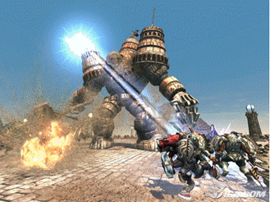
我清楚的记得我不相信自己能修复它，但领导说“我相信你能修复，我知道你能做到”，天啊，无压力吗？每天我们都能重复的遇到这个不同步的问题。经过几乎一周我终于发现问题，如果你看了预告片你会看到一些英雄能够把这些草料打到空中，当巨大的移动城堡击碎了它的武器后草料会飞起来，这个bug是一个基于转向寻路组件的指针造成的，在草料挂掉落下后指针悬空了。
发生不同步通常不是简单的过程。这些说了一堆是指内存分配和回收时，有对象释放了但没有置为NULL，而导致了不同步的问题。最后通过将错误的指针设置NULL解决问题

最后的思考
这里只对最高指挥官用到的同步式引擎做了最简要的描述。我知道很多老游戏以类似的方式工作。最新的一代可能更神奇，特别是对输入延迟的处理上。我知道星际争霸2会不同步，因此很可能类似。其它游戏像是Heroes of Newarth或者LoL（英雄联盟），它们没有SupCom这么大的规模所以响应高度灵敏，但我没有深入研究看看有什么巧妙之处。
如果谁有怎么好的不同步故事也可以分享来听听。:)

注
l Halo（光晕）在对战和交火时使用了同步式锁步模型。
l SupCom中的输入以游戏组的命令被处理。指令有移动，攻击，防卫，使用技能等等。如果你能运行旧的游戏代码和数据，老的重播仍可以支持。
l 我认为Halo中实现的倒带通过保存“保存点”来保存游戏状态，你不能任意全速，但你能跳到任意之前的保存点来重放。
l SupCom使用了完全对等的p2p网络方案。

原文：http://www.gamasutra.com/view/news/126022/Opinion_Synchronous_RTS_Engines_And_A_Tale_of_Desyncs.php
图我自己找来应景的。:)

